### Dans cette étable

Musique : Valentin Esprit Fléchier (1632-1710)

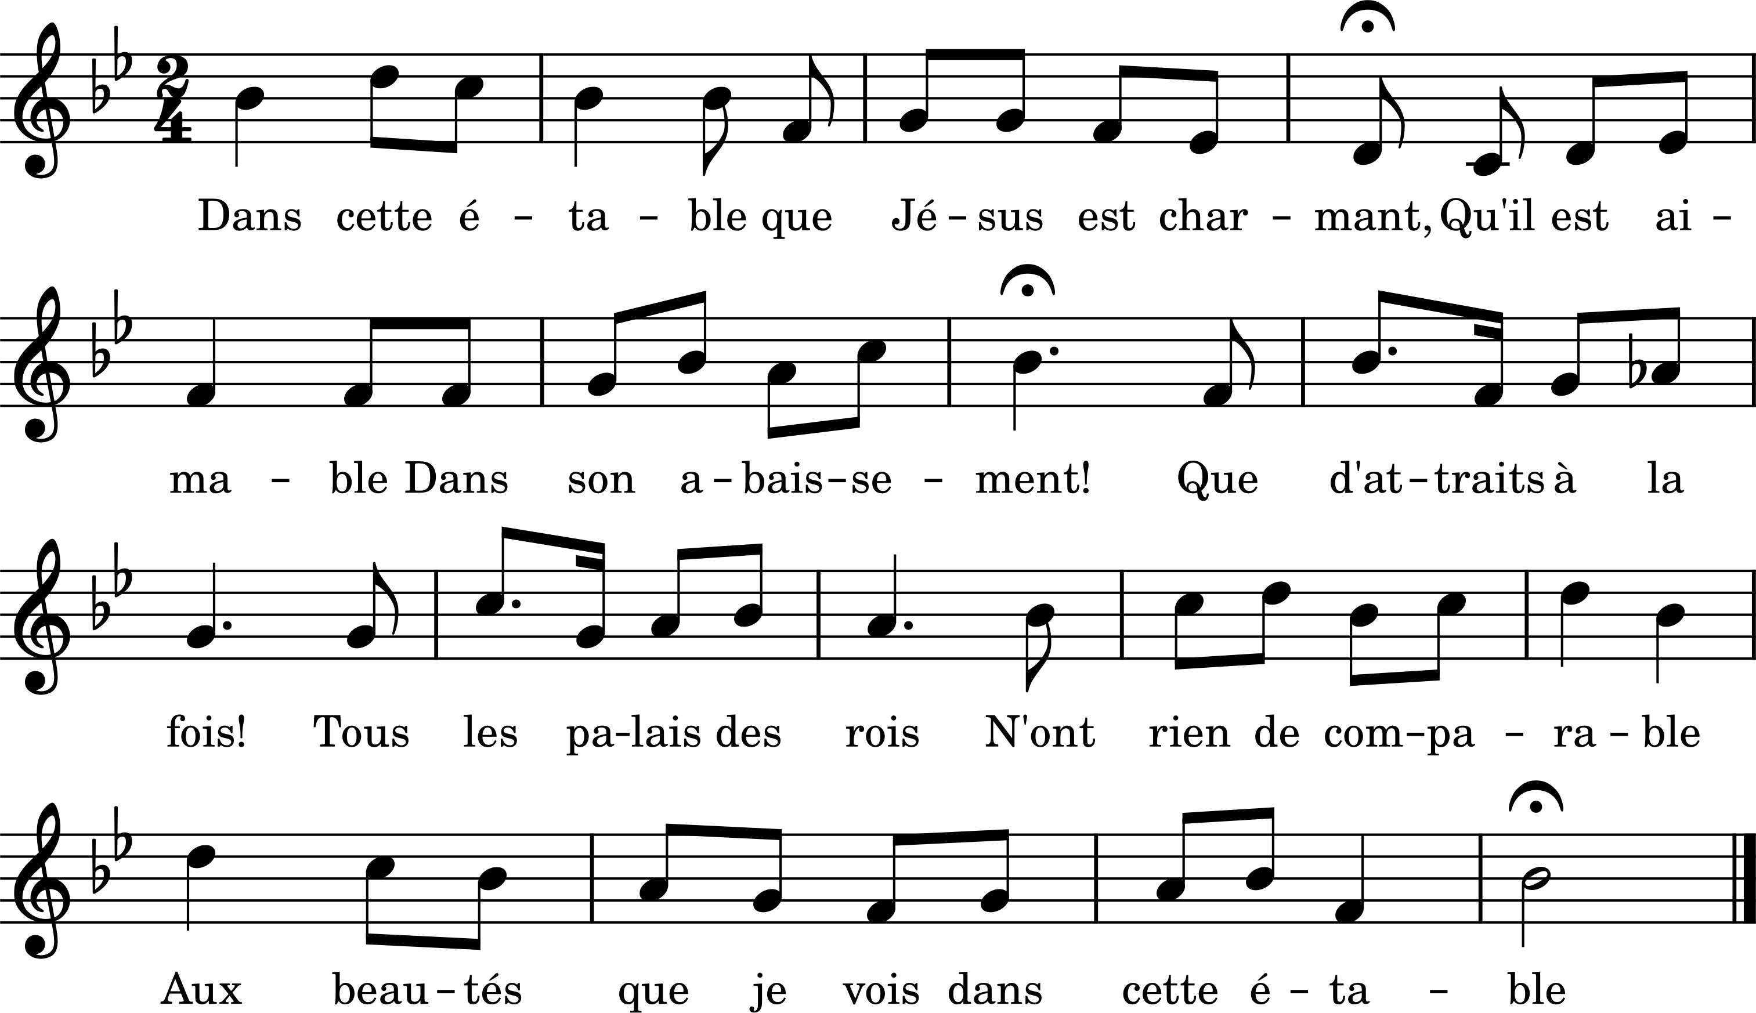

1. Dans cette étable,

Que Jésus est charmant,

Qu’il est aimable

Dans son abaissement.

Que d’attraits à la fois !

Tous les palais des rois

N’ont rien de comparable

Aux beautés que je vois

Dans cette étable.

2. Que sa puissance

Paraît bien en ce jour,

Malgré l’enfance

Où Le réduit l’amour !

Le monde racheté,

Et tout l’enfer dompté,

Font voir qu’à sa naissance

Rien n’est si redouté

Que sa puissance.

3. Touchant mystère !

Jésus souffrant pour nous,

D’un Dieu sévère

Apaise le courroux.

Du Testament nouveau

Il est le Doux Agneau ;

Il doit sauver la terre,

Portant notre fardeau :

Touchant mystère !

4. S’il est sensible,

Ce n’est qu’à nos malheurs ;

Le froid pénible

Ne cause point ses pleurs.

Mon cœur a tant d’attraits

À de si doux bienfaits,

À ce charme invincible,

Doit céder désormais,

S’il est sensible.

5. Ah ! Je Vous aime !

Vous vous cachez en vain,

Beauté suprême,

Jésus, Enfant divin !

Vous êtes à mes yeux

Le puissant Roi des cieux,

Le Fils de Dieu lui-même,

Descendu dans ces lieux :

Ah ! Je Vous aime !